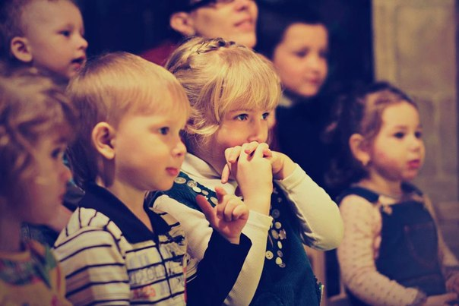
"Как смотреть спектакль"
Театр - это волшебным мир, в котором ребёнок радуется играя, а играя познаёт окружающее. Театрализованные игры воспитывают художественный вкус, развивают творческий потенциал, формирует творческий интерес к театральному искусству. Театр в детском саду научит ребёнка видеть прекрасное в жизни и в людях, зародит стремление самому нести в жизнь прекрасное и доброе.
Театрализованное действие - это важное психотерапевтическое средство, средство эмоционально - эстетического воспитания. Поэтому необходимо ответственно подходить к каждому выходу в театр, проявить мудрость, такт, терпение и изобретательность с учетом специфики характера своего ребенка перед каждым походом в театр. Познакомьте ребенка с содержанием, спектакля заранее. Расскажите об основных персонажах спектакля.
Перед началом спектакля обратите внимание ребенка на интерьер зала, уточните название специального оборудования (рампа, софиты, оркестровая яма, партер, ложа, ярус, и пр.).
После спектакля ребенок нуждается в активном общении. Ему хочется поделиться с вами впечатлениями, услышать ватой отзывы. Во время беседа можно остановится на особенностях сюжета, отменить противостояние добрых и злых сил, поговорить об игре актеров, костюмах и декорациях. Целесообразно, спустя некоторое время, вновь вернуться к сюжету просмотренного спектакля; почитать книгу, рассмотреть картинки, вспомнить, как это было поставлено на сцене
Мы ходим в театр и любим его потому, что он освежает нашу душу и открывает новый, дивный мир. Поэтому любите театр, ходите в театр, так как театр - не развлечение, а большая жизненная школа.

27.03.2013 г.

